

**Руководство пользователя**

**«Личный кабинет интеллектуальной системы учета электроэнергии»**

**ГУП СК «Ставрополькоммунэлектро»**

Версия 1.0

Оглавление

1. Общие сведения 3

2. Системные требования 3

3. Выполнение входа 3

4. Регистрация 4

5. Изменение и сброс пароля 5

6. Главное меню 6

7. Точки учёта 8

7.1 Структура 8

7.2 Описание 8

7.3 Электроэнергия 10

7.4 Профиль 11

7.5 Параметры сети 12

7.6 События 13

8. Отчёты 14

9. Аналитика 15

9.1 Распределение энергии 15

9.2 Нарушения 16

9.3 Баланс электроэнергии 16

9.4 Максимальная мощность 18

10. Показания 18

11. Личные данные 18

12. Журналы 19

12.1 События 19

13. Типовые действия 20

13.1 Как узнать показания прибора учёта 20

13.2 Как загрузить отчёт 20

13.3 Как скачать и войти через мобильное приложение 20

## Общие сведения

Личный кабинет потребителя предназначен для осуществления взаимодействия пользователя с интеллектуальной системой учета (далее – ИСУ) в соответствии с параметрами учётной записи и относящимися к пользователю точками учёта.

Данный документ описывает взаимодействие пользователя с личным кабинетом потребителя, включая следующие основные функции:

* 1. Получение текущей и архивной информации по относящимся к пользователю точкам учёта;
  2. Формирование и загрузка различных отчётов по аналитическим и архивным данным.

## Системные требования

Личный кабинет потребителя является стандартным Веб-приложением без каких-либо специфичных системных требований. Взаимодействие с личным кабинетом ИСУ потребителя можно осуществлять через мобильное приложение «Пирамида Потребитель», либо на любой операционной системе (далее – ОС), имеющей современный Веб-браузер, способный воспроизводить стандартный Веб-контент, включая семейства ОС Windows, MacOS, iOS, Android, Linux и т.д

## Выполнение входа

Для взаимодействия пользователя с личным кабинетом потребителя ИСУ

ГУП СК «Ставрополькоммунэлектро» необходимо перейти на сайт [www.ske.ru](https://www.ske.ru/) в раздел:

**Потребителям** – **Население(Юридические лица)** – **Интеллектуальная система учета.** (Рис.1)

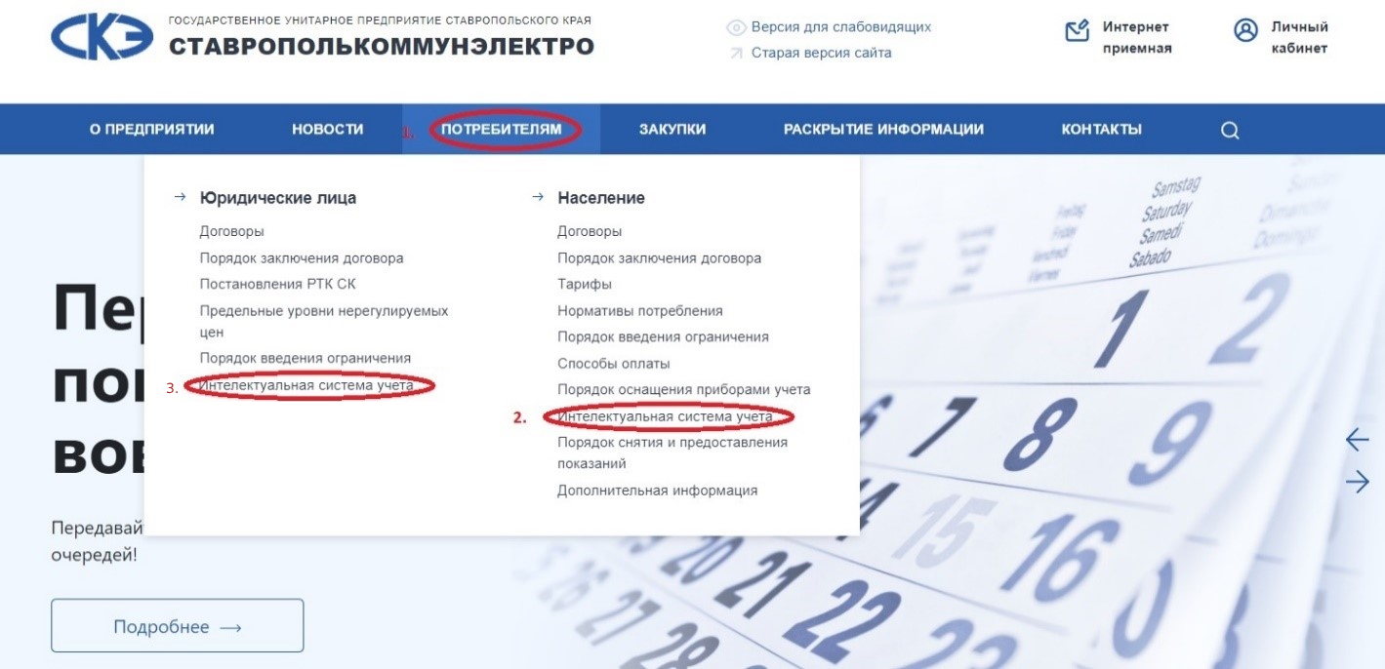

*Рис.1.Выполнение входа в личный кабинет*

В разделе **Интеллектуальная система учета** перейти нажав на кнопку: Переход в интеллектуальную систему учета.

1. **Регистрация**

Для входа в личный кабинет потребителя ИСУ, пользователь должен иметь действующую учётную запись. Формирование заявки на самостоятельную регистрацию новой учётной записи пользователя доступно с помощью кнопки «Регистрация» на странице входа в систему. (Рис.2)

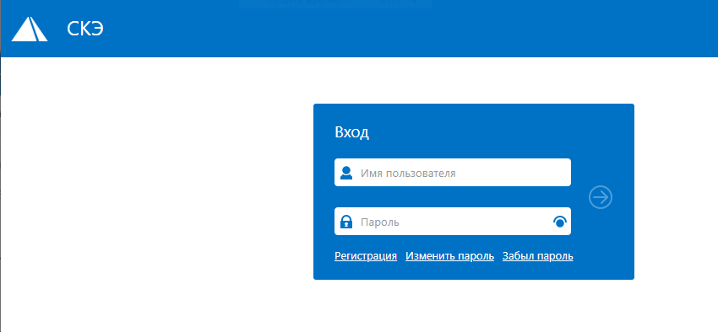

*Рис. 2. Главная страница входа в систему.*

Для регистрации новой учётной записи пользователь должен заполнить следующие обязательные поля: (Рис.3)

1) Тип абонента;

2) Номер лицевого счёта;

3) Пароль и подтверждение пароля;

4) Электронный адрес;

5) Серийные номера собственных приборов учёта.

**Внимание!**

При заполнении поля "Серийные номера приборов учета" необходимо не указывать имеющиеся нули в начале номера прибора учета (если номер начинается с нулей). Пример:

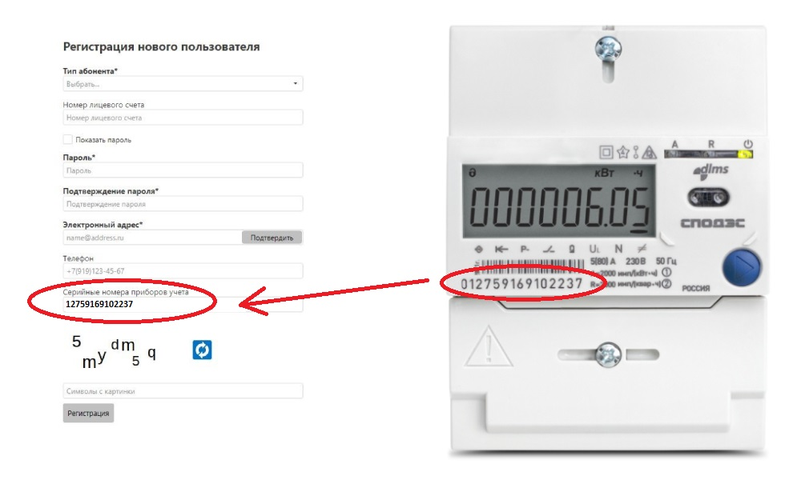

*Рис. 3. Страница регистрации нового пользователя.*

При заполнении поля «Электронный адрес» требуется подтвердить электронную почту. Для этого необходимо ввести код, полученный на указанный Вами адрес электронной почты в поле

«Код подтверждения» и нажать «ОК». (Рис.4)

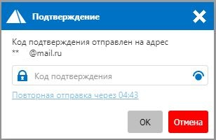

*Рис. 4. Форма подтверждения электронной почты.*

Отправка заявки на регистрацию новой учётной записи пользователя производится после подтверждения адреса электронной почты и ввода символов с картинки.

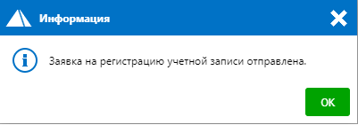При правильном введении в обязательные поля данных, будет оформлена заявка на регистрацию учетной записи пользователя. (Рис.5)

*Рис.5.Окно уведомления об отправке заявки на регистрацию.*

Личный кабинет потребителя будет доступен после обработки заявки администратором. Среднее время обработки составляет 1-2 рабочих дня после поступления в зависимости от количества направленных заявок.

# Изменение и сброс пароля

Изменение пароля для учётной записи пользователя доступно с помощью кнопки «Изменить пароль» на странице входа в систему и возможно только при вводе верного имени пользователя (номере лицевого счета) и текущего пароля. (Рис.6)



*Рис. 6. Форма изменения пароля пользователя.*

Сброс пароля для учётной записи пользователя доступен с помощью кнопки «Забыл пароль» на странице входа в систему и возможен только при соблюдении следующих условий: (Рис.7)

1) Указание верного имени пользователя (номер лицевого счета);

2) Создание нового пароля;

3) Ввод кода подтверждения, полученного на электронную почту.

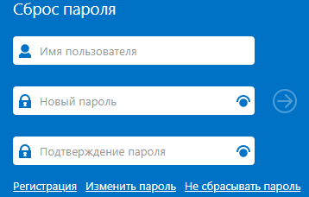

*Рис. 7. Форма сброса пароля пользователя.*

### Главное меню

После выполнения входа в систему отображается страница главного меню, содержащая заголовок интерфейса пользователя, а также кнопки перехода к разделам системы и основным сервисным функциям. (Рис.8)

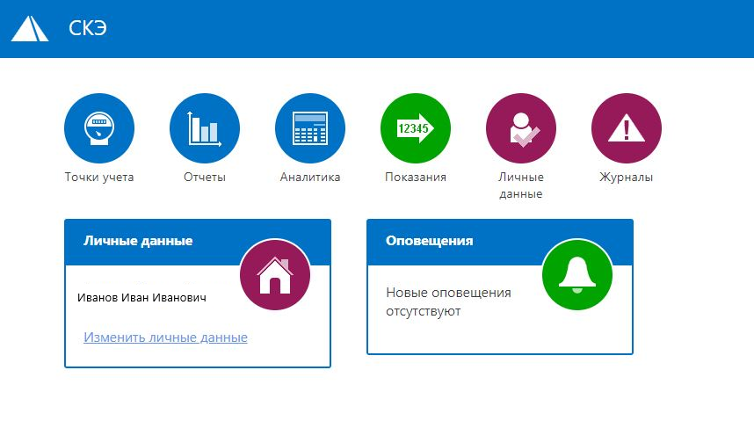

*Рис.8. Страница главного меню.*

Область заголовка интерфейса пользователя содержит наименование системы, панель отображения текущего времени системы, а также следующие корневые элементы управления:

1)  – индикатор наличия новых оповещений, синхронизированный с сервисной панелью «Оповещения» (в случае наличия новых оповещений индикатор равномерно пульсирует красным цветом);

2)  – переход в раздел помощи, где представлены необходимые пользователю справочные документы и руководства;

3)  – выход пользователя из системы.

Разделы главного меню включают следующие составляющие:

|  |  |  |
| --- | --- | --- |
| 1) |  | Раздел **«Точки учёта»** содержит общую информацию по точкам учёта и подключенным приборам учёта пользователя, текущие и архивные  данные по показаниям приборов учёта, профилю потребления энергии (мощности), параметрам качества электрической сети, журналы  событий приборов учёта и т.д.; |
| 2) |  | Раздел **«Отчёты»** содержит интерфейс формирования доступных пользователю отчётов; | |
| 3) |  | Раздел **«Аналитика»** содержит интерфейс анализа данных по точкам учёта и подключенным приборам учёта пользователя, включая контроль выявленных для пользователя нарушений; | |
| 4) |  | Раздел **«Показания»** содержит интерфейс формирования и отправки заявок на передачу показаний приборов учёта; | |
| 5) |  | Раздел **«Личные данные»** содержит интерфейс личных данных пользователя; | |
| 6) |  | Раздел **«Журналы»** содержит журналы действий пользователя. | |

Дополнительно страница главного меню включает следующие сервисные панели:

* + 1. **«Личные данные»** – панель отображения личных данных пользователя;
    2. **«Оповещения»** – панель отображения новых оповещений, предназначенных для пользователя (в случае наличия новых оповещений индикатор сервисной панели равномерно пульсирует красным цветом).

Для удобства и оптимизации использования свободного пространства экрана заголовок страницы главного меню может быть полностью свёрнут с помощью значка в правой части экрана.

## 7. Точки учёта

### 7.1 Структура

Переход в раздел «Точки учёта» возможен с главной страницы или из главного меню интерфейса пользователя. (Рис.9)

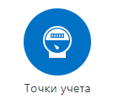

*Рис. 9. Значок перехода в раздел точки учета*

Интерфейс раздела «Точки учёта» разделён на следующие области. (Рис.10)

1) Расположенная в левой части экрана область выбора точки учёта из группированного списка доступных пользователю точек учёта;

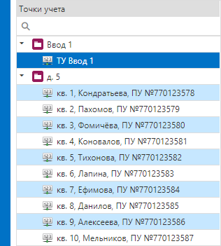2) Расположенная в правой части экрана область отображения информации по выбранной точке учёта.

*Рис.10. Область выбора точки учёта*

Ширина областей управляется динамическим разделителем.

### Описание

Вкладка «Описание» предоставляет общую информацию по выбранной точке учёта и установленному прибору учёта. (Рис.11)*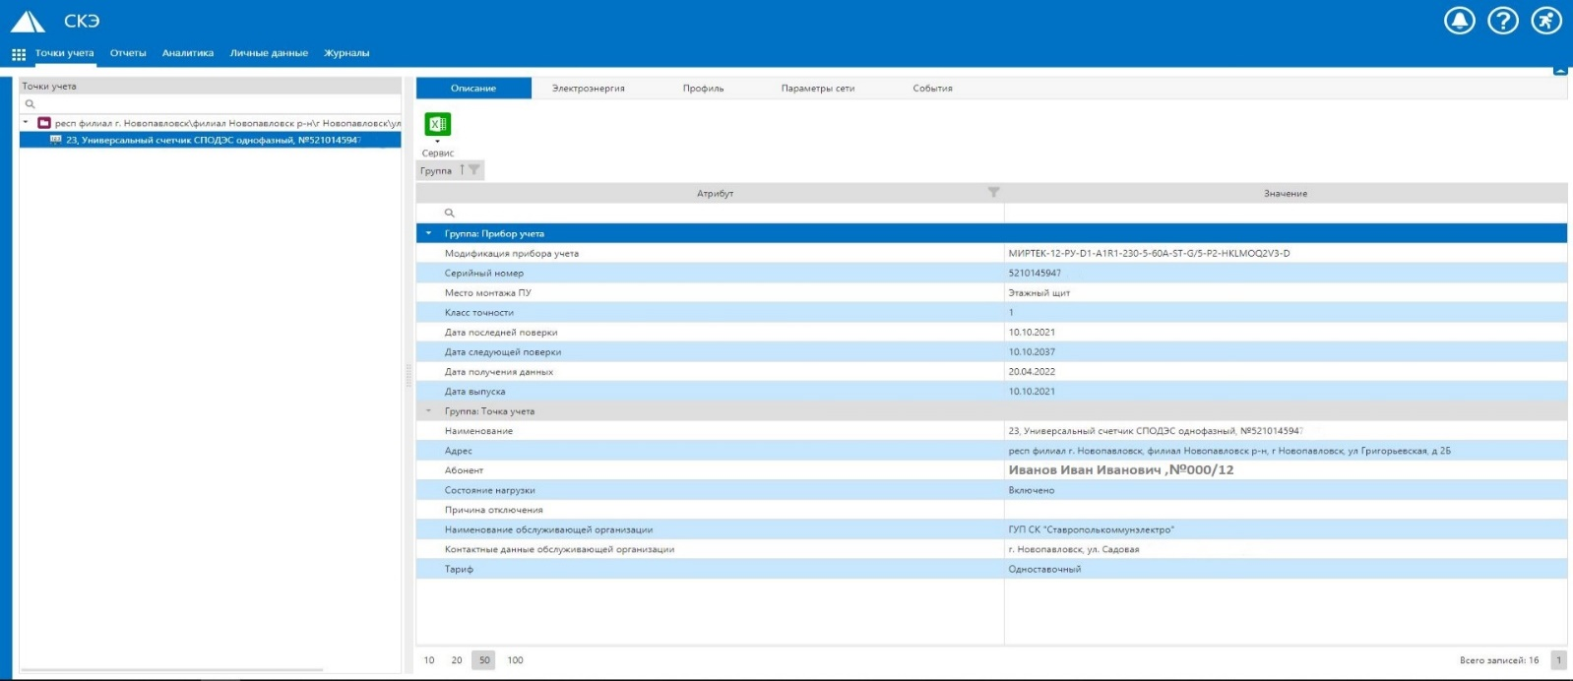Рис.11. Интерфейс вкладки «Описание»*

В руководстве пользователя отображен полный перечень атрибутов описания точки учета, которые могут отличаться в зависимости от пользователя ИСУ и модели установленного оборудования

* + **«Тип»** – тип точки учёта в классификации системы;
  + **«Тариф»** – применяемый для точки учёта тариф;
  + **«Прибор учёта»** – индикатор наличия прибора учёта, установленного в точке учёта («Установлен» или «Не установлен»);
  + **«Модификация прибора учета»** – модель (тип) прибора учёта;
  + **«Модель прибора»** – модель (тип) прибора учёта;
  + **«Серийный номер»** – серийный (заводской) номер прибора учёта;
  + **«Место монтажа ПУ»** - Место установленного прибора учета;
  + **«Класс точности»** – класс точности прибора учёта, влияющий на качество проводимых измерений;
  + **«Дата установки»** – дата установки (или включения в систему) прибора учёта;
  + **«Дата последней поверки»** – дата последней документально зафиксированной метрологической поверки прибора учёта;
  + **«Дата следующей поверки»** – дата следующей метрологической поверки прибора учёта, рассчитанная исходя из даты последней поверки и межповерочного интервала для данной модели прибора учёта;
  + **«Дата получения данных»** – Дата последнего снятия показаний ПУ
  + **«Дата выпуска»** - Дата выпуска ПУ
  + **«Состояние нагрузки»** – текущее состояние встроенного реле прибора учёта («Не определено», «Включено», «Отключено»);
  + **«Пользователь»** – Номер лицевого счета, ФИО
  + **«Контактные данные обслуживающей организации»**
  + **«Коэффициент трансформации по току (КТТ)»** – используемый в расчётах коэффициент трансформации по току для прибора учёта по косвенной (используются трансформаторы тока и напряжения) и полукосвенной (используется только трансформатор тока) схем включения;
  + **«Коэффициент трансформации по напряжению (КТН)»** – используемый в расчётах коэффициент трансформации по току для прибора учёта по косвенной (используются трансформаторы тока и напряжения) схеме включения;
  + **«Коэффициент трансформации расчётный (КТТ*КТН)» –** произведение используемых в расчётах коэффициентов трансформации по току и напряжению;
  + **Наименование обслуживающей организации –** Наименование обслуживающей
  + **«Лимит мощности»** – текущее состояние лимита мощности прибора учёта («Не определено» или значение лимита мощности).
  + **Адрес – Адрес установки ПУ**

### Электроэнергия

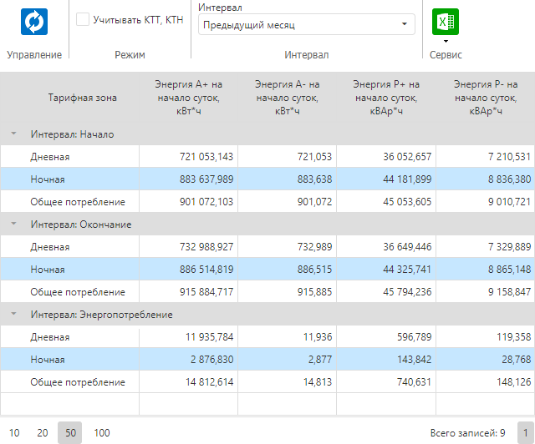Вкладка «Электроэнергия» предоставляет доступ к данным по зафиксированным показаниям приборов учёта на начало и конец интервала времени по выбранной точке учёта, а также общего энергопотребления за полный интервал времени и с учётом тарифных зон. (Рис.12)

*Рис.12. Интерфейс вкладки «Электроэнергия»*

Обновление данных выполняется с помощью кнопки  на панели инструментов.

Масштабирование данных при отображении с учётом коэффициентов трансформации по току и напряжению включается с помощью флага «Учитывать КТТ, КТН» на панели инструментов.

Интервал отображения данных устанавливается с помощью панели выбора интервала на панели инструментов.

### Профиль

Вкладка «Профиль» предоставляет доступ к профилю потребления энергии (мощности) за интервал времени по выбранной точке учёта в табличной и графической форме. (Рис.13)

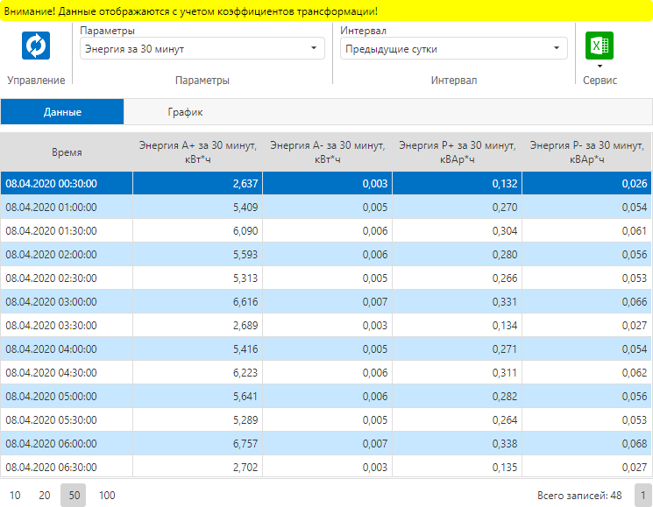*Рис.13. Интерфейс вкладки «Профиль» в табличной форме*

Табличная форма представления профиля потребления энергии (мощности) содержит метки времени и соответствующие значения по всем доступным для выбранной точки учёта типам измерений по параметру. (Рис.14) 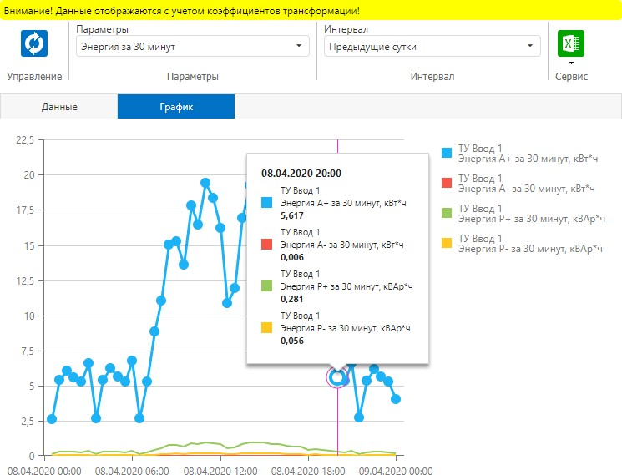

*Рис.14. Интерфейс вкладки «Профиль» в графической форм.*

Графическая форма представления профиля потребления энергии (мощности) содержит графики значений по всем доступным для выбранной точки учёта типам измерений по параметру в привязке к шкале времени.

Обновление данных выполняется с помощью кнопки  на панели инструментов.

Выбор типа отображаемого параметра производится на панели инструментов с помощью элемента «Параметры» из следующего списка:

1) Энергия за 30 минут;

2) Энергия за 1 час;

3) Мощность за 30 минут;

4) Мощность за 1 час.

Интервал отображения данных устанавливается с помощью панели выбора интервала на панели инструментов

### Параметры сети

Вкладка «Параметры сети» предоставляет доступ к текущим и архивным параметрам электрической сети по выбранной точке учёта в табличной форме, а также в форме векторной диаграммы. (Рис.15,16)

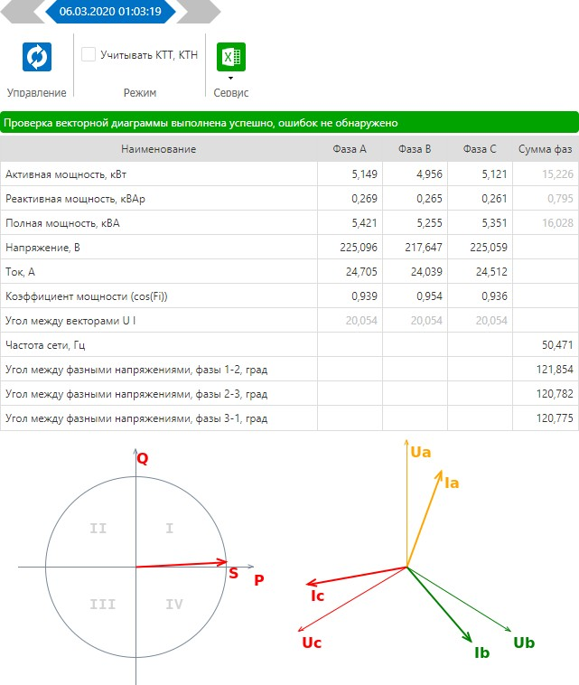

*Рис.15. Интерфейс вкладки «Параметры сети» для трёхфазного прибора учёта.*

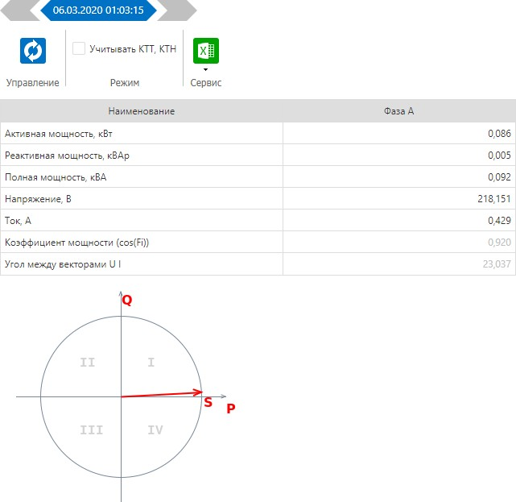

*Рис.16. Интерфейс вкладки «Параметры сети» для однофазного прибора учёта.*

Обновление данных выполняется с помощью кнопки  на панели инструментов.

Масштабирование параметров электрической сети при отображении с учётом коэффициентов трансформации по току и напряжению включается с помощью флага «Учитывать КТТ, КТН» на панели инструментов.

Для трёхфазной векторной диаграммы производится автоматическая проверка правильности полученных значений с соответствующей цветовой индикацией.

### События

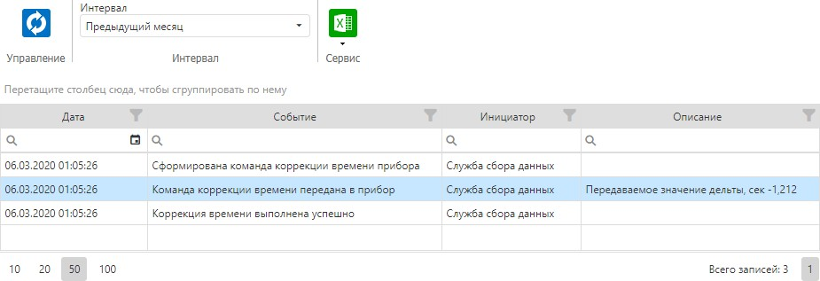Вкладка «События» предоставляет доступ к журналам событий прибора учёта за интервал времени по выбранной точке учёта. (Рис.17)

*Рис. 17. Интерфейс вкладки «События».*

Обновление данных выполняется с помощью кнопки  на панели инструментов. Интервал отображения данных устанавливается с помощью панели выбора интервала на панели инструментов.

## 8. Отчёты

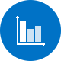Переход в раздел «Отчёты» возможен с главной страницы или из главного меню интерфейса пользователя. (Рис.18)

*Рис.18. Вход в раздел «Отчёты» на главной странице.*

При переходе в раздел «Отчёты» в левой части экрана отображается меню навигации раздела, содержащее список доступных пользователю отчётов. (Рис.19)

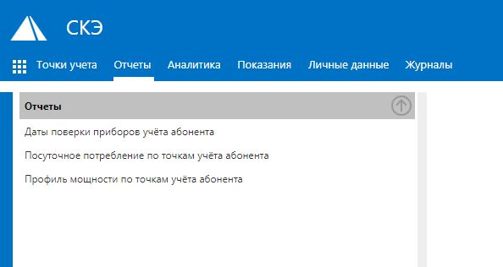

*Рис.19. Меню навигации раздела «Отчёты».*

В правой части экрана отображается страница ввода параметров выбранного отчёта. Набор параметров зависит от выбранного отчёта. (Рис.20)

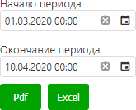

*Рис.20. Страница ввода параметров отчёта.*

Формирование отчёта выполняется в форматах «PDF» и «Excel» с помощью соответствующих кнопок. Сформированные отчёты предоставляются в виде файлов на скачивание через стандартный интерфейс используемого Веб-браузера.

### 9. Аналитика

Переход в раздел «Аналитика» возможен с главной страницы или из главного меню интерфейса пользователя.

### 9.1 Распределение энергии

Инструмент «Распределение энергии» предоставляет информацию в виде круговой диаграммы по распределению потребления энергии за интервал времени по точкам учёта пользователя. (Рис.21)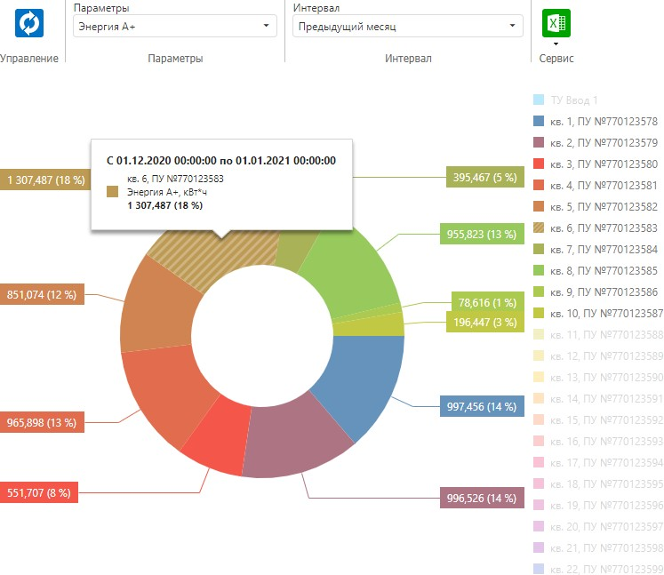

*Рис.21. Интерфейс инструмента «Распределение энергии».*

Обновление данных выполняется с помощью кнопки  на панели инструментов.

Интервал отображения данных устанавливается с помощью панели выбора интервала на панели инструментов.

При наведении на область круговой диаграммы отображается всплывающая подсказка, содержащая метку времени, соответствующее значение и процент от суммы отображаемых значений.

Скрыть или отобразить каждую из областей круговой диаграммы можно с помощью клика на соответствующий цветовой индикатор в правой части экрана. Показать или скрыть все области круговой диаграммы можно с помощью контекстного меню в правой части экрана. *(Рис.22).*



*Рис.23. Меню управления видимостью областей круговой диаграммы*

### Нарушения

Инструмент «Нарушения» предоставляет информацию по контролю выявленных для пользователя нарушений. (Рис.24)

Выполняется автоматический контроль следующих видов нарушений:

1) Нарушение целостности (вскрытие) корпуса прибора учёта;

2) Магнитное воздействие на прибор учёта.

Анализ нарушений выполняется на всём интервале работы прибора учёта от момента установки. Состояние формируется по следующим правилам:

1. «Норма» – в журнале прибора учёта не обнаружено действующих нарушений;
2. 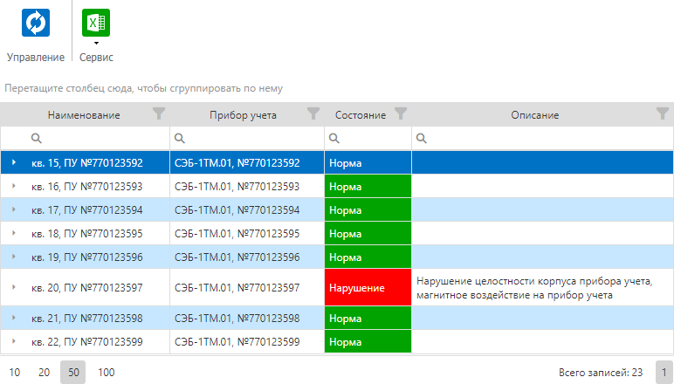 «Нарушение» – в журнале прибора учёта есть действующие нарушения.

*Рис.24. Интерфейс инструмента «Нарушения».*

Обновление данных выполняется с помощью кнопки  на панели инструментов.

### Баланс электроэнергии

Инструмент «Баланс электроэнергии» предоставляет информацию по контролю баланса электроэнергии. Балансируемый объект формируется в случае наличия вводного прибора учёта и распределения электроэнергии по внутренним точкам учёта пользователя. (Рис.25)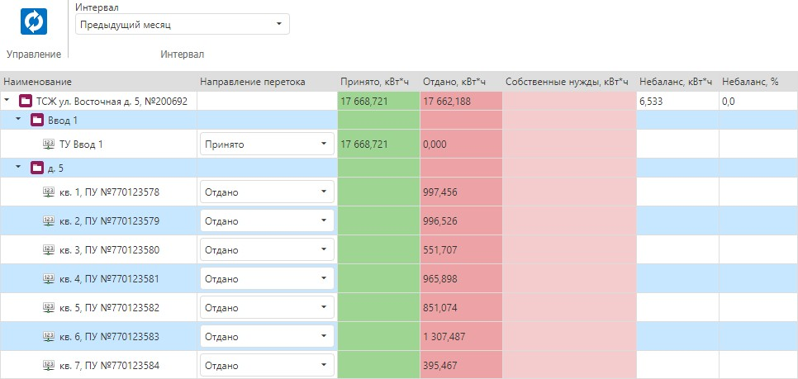

*Рис.25. Интерфейс инструмента «Баланс электроэнергии».*

Обновление данных выполняется с помощью кнопки  на панели инструментов.

Интервал отображения данных устанавливается с помощью панели выбора интервала на панели инструментов.

Форма представления баланса электроэнергии включает следующие поля:

1. **«Направление перетока»** – используемое для точки учёта направление перетока («Исключено», «Принято», «Отдано» или «Собственные нужды» с индикацией фактического направления перетока);
2. Относящиеся к балансируемому объекту составляющие баланса:
   * **«Принято»** – сумма по принятой электроэнергии;
   * **«Отдано»** – сумма по отданной электроэнергии;
   * **«Собственные нужды»** – сумма по электроэнергии, затраченной на собственные нужды;
3. Относящиеся к балансируемому объекту значения баланса:
   * **«Небаланс»** – фактический небаланс в абсолютных величинах (в единицах измерения энергии);
   * **«Небаланс, %»** – фактический небаланс в относительных величинах (в процентах).

### Максимальная мощность

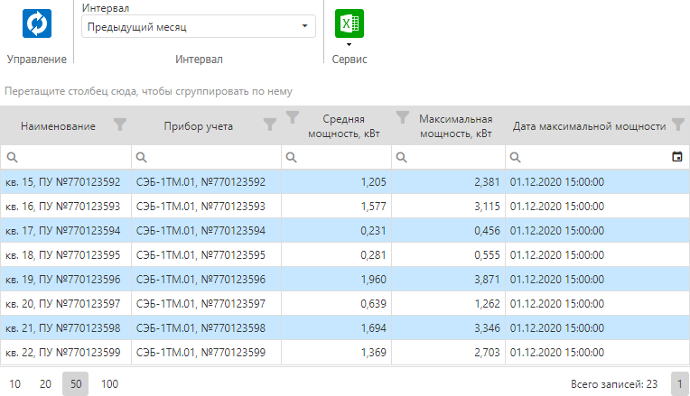Инструмент «Максимальная мощность» предоставляет информацию по средней и максимальной мощности за интервал времени по точкам учёта пользователя. *(Рис.26).*

*Рис.26 Интерфейс инструмента «Максимальная мощность».*

Обновление данных выполняется с помощью кнопки  на панели инструментов.

Интервал отображения данных устанавливается с помощью панели выбора интервала на панели инструментов.

## 10. Показания

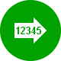Переход в раздел «Показания» возможен с главной страницы или из главного меню интерфейса пользователя. *(Рис.27).*

*Рис.27. Вход в раздел «Показания» на главной странице.*

## 

## 11. Личные данные

Переход в раздел «Личные данные» возможен с главной страницы или из главного меню интерфейса пользователя. Быстрый переход на страницу редактирования личных данных также возможен из расположенной на главной странице сервисной панели «Личные данные» с помощью кнопки «Изменить личные данные». (Рис.28)

*Рис.28. Вход в раздел «Личные данные» на главной странице.*

Все личные данные пользователя являются справочными. Правила использования личных данных пользователя находятся в зоне ответственности эксплуатирующего систему поставщика энергоресурсов. При несоответствии данных необходимо написать запрос на электронную почту [pto@ske.ru](mailto:pto@ske.ru). (Рис.29)

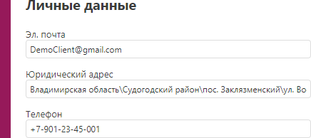 Набор атрибутов личных данных может отличаться в зависимости от типа пользователя.

*Рис. 29. Страница личных данных пользователя.*

### 12 События

### Вкладка «События» предоставляет доступ к журналу событий, относящихся к пользователю и его действиям. (Рис.30)

*Рис.30. Интерфейс вкладки «События»*

Обновление данных выполняется с помощью кнопки  на панели инструментов.

Интервал отображения данных устанавливается с помощью панели выбора интервала на панели инструментов.

# 13.Типовые действия

## 13.1 Как узнать показания прибора учёта

Чтобы узнать показания прибора учёта, необходимо последовательно выполнить следующие действия:

1) Открыть Веб-браузер.

2) В строке адреса Веб-браузера ввести адрес доступа к личному кабинету потребителя.

3) Ввести имя пользователя и пароль, выполнить вход в систему.

4) На главной странице выбрать раздел «Точки учёта».

5) В левой части экрана выбрать точку учёта, к которой относится интересующий прибор учёта.

6) В правой части экрана выбрать вкладку «Электроэнергия» и указать интересующий интервал времени.

7) Нажать кнопку «Обновить».

8) На экране будут отображены показания интересующего прибора учёта за выбранный интервал времени.

## 13.2 Как загрузить отчёт

Чтобы загрузить отчёт, необходимо последовательно выполнить следующие действия:

1) Открыть Веб-браузер.

2) В строке адреса Веб-браузера ввести адрес доступа к личному кабинету потребителя.

3) Ввести имя пользователя и пароль, выполнить вход в систему.

4) На главной странице выбрать раздел «Отчёты».

5) В левой части экрана выбрать интересующий отчёт.

6) В правой части экрана ввести входные параметры отчёта.

7) Нажать кнопку «Excel» или «Pdf».

8) Веб-браузер предложит загрузить полученный файл отчёта.

9) Необходимо принять это предложение, открыть или сохранить файл на диск для последующего использования.

## 13.3 Как скачать и войти через мобильное приложение

1. Скачать мобильное приложения «Пирамида Потребитель» можно с помощью магазина приложений (Play Market, App Store) в зависимости от ОС устройства.
2. Для входа в личный кабинет ИСУ через мобильное приложение, необходимо ввести логин и пароль вашей учетной записи, а также перейти в настройки приложения и указать адрес сервера (mobi.ske.ru:16001)